Вебинар «Корпоративный сайт как источник нарушений законодательства о персональных данных. Основные нарушения и проблемы в свете изменения законодательства»

Уважаемые коллеги! Международный институт менеджмента для объединений предпринимателей ТПП РФ проводит вебинар: «Корпоративный сайт как источник нарушений законодательства о персональных данных. Основные нарушения и проблемы в свете изменения законодательства».
Время проведения: 24 октября 2017 года. с 10-00 до 13-00 по моск. времени

1 июля 2017 года выросли штрафы за нарушения порядка обработки персональных данных. Одним из видов контроля за выполнением требований закона «О персональных данных» является проверка сайтов на наличие в них нарушений. При этом, организации даже не узнают, что их сайты проверяются, так как Роскомнадзор может проводить мероприятия систематического наблюдения без уведомления проверяемого лица и без указания конкретного сайта в плане проверок. Нарушений на сайте может быть множество. Прежде всего, Роскомнадзор проверяет факт и законные основания размещения персональных данных, а также формы для сбора данных (формы обратной связи, регистрации и пр.). Кроме этих моментов, существует еще целый ряд нарушений закона «О персональных данных», которые допускают организации при функционировании своих сайтов. Недаром, сейчас большинство нарушений, выявляемых Роскомнадзором, так или иначе связаны с сайтами. Кроме того, внезапная проверка вашего сайта может быть вызвана жалобой пользователя сайта.
О том, как исправить свой сайт, чтобы не получить штрафы до 100 тысяч рублей и будет наш вебинар.
Значимость этого события.
Закон «О персональных данных» распространяет свое действие на всех юридических и всех физических лиц Российской Федерации. Его выполнение – обязанность любой организации.
Данный вебинар необходим всем организациям и индивидуальным предпринимателям, желающим привести в порядок работу с персональными данными на своем сайте.

Программа вебинара:
1. Примеры нарушений закона «О персональных данных», выявляемые на сайтах.
2. Свежая судебная практика. Практика проверок.
3. Кому должен принадлежать сайт, и как это связано с нарушением законодательства?
4. Функционирование сайта. Как избежать нарушений при:
- размещение на сайте данных работников?
- сборе анкетных данных и резюме через сайт?
- разработке форм обратной связи и форм регистрации пользователей?
5. Согласие на обработку персональных данных на сайте: почему оно может нести нарушение и чем его лучше заменить?
6. Обслуживание сайта сторонними компаниями. Правовое регулирование.
7. Хостинг сайта. При чем здесь персональные данные?
Ведущий вебинара:
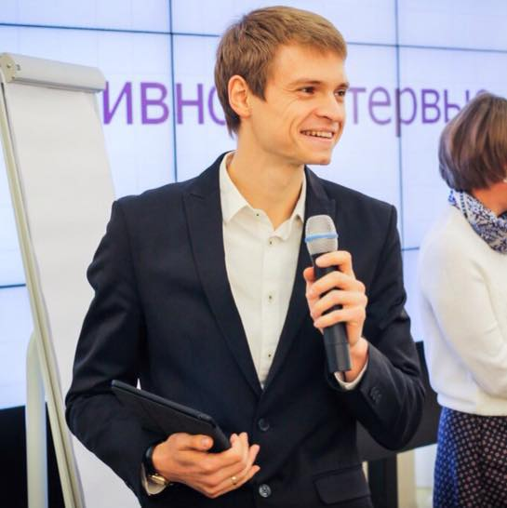 Мисник Николай Анатольевич - эксперт-практик по информационному праву. Директор ООО «РЭАЦ «Эксперт». Подготовил к проверкам Роскомнадзора более 70 организаций и учреждений. Помог организовать обработку и защиту персональных данных более чем 300 организациям.

Целевая аудитория вебинара:
- Руководители службы персонала,
- начальники отделов кадров,
- инспекторы по кадрам,
- специалисты по охране труда,
- бухгалтеры,
- делопроизводители,
- секретари и других работников, ведущих кадровое делопроизводство в организации

Технические требования к участию в вебинаре (интернет-семинаре)

Для участия в вебинаре Вам понадобится компьютер (ноутбук), подключенный к интернету с акустикой, дополнительно можно подключить вебкамеру и микрофон.
Рекомендуемая скорость соединения составляет от 256 kbps. Эта скорость доступна практически на любом подключении в офисе или дома (LAN, ADSL, WiFi).
Формат вебинара позволяет сохранить качество обучения: каждый слушатель видит и слышит преподавателя, видит слайды, может скачать учебные материалы и заполнить задания, в любой момент может задать онлайн-вопрос преподавателю или другим участникам.
Техническая проверка компьютерного оборудования слушателей вебинара состоится 23 октября 2017 г. в 12-00 по московскому времени по ссылке: https://go.myownconference.ru/ru/Test
Уважаемые участники вебинаров! Мы рады сообщить Вам, что теперь участвовать в вебинарах можно при помощи мобильных устройств (смартфоны и планшеты на операционных системах: Android и IOS) в приложении MyOwnConference.
Рекомендуем пользоваться интернет-браузером Google Chrome.
В вебинаре можно принимать участие:
Очно, находясь, в региональной ТПП, где будет оборудован зал с проекционным и интернет - оборудованием с налаженной связью с центральным отделением проведения мероприятия;
Дистанционно через интернет на своем рабочем месте;
Дистанционно через интернет на своем домашнем компьютере.
Имеется возможность участвовать с планшета или смартфонов.
Участники вебинара получают именной электронный сертификат установленного образца Международного института менеджмента ТПП РФ о повышении квалификации.
Дополнительно: участникам вебинара после проведения мероприятия предоставляется на месяц интернет-ссылка записи вебинара для просмотра в офлайн-режиме.
Стоимость участия в вебинаре:
Для участия специалистов из коммерческих организаций – 4000 руб.,
Для участия специалистов из организаций-членов палат – 3500 руб.,
Для участия специалистов государственных организаций – 3500 руб.

Дополнительная скидка: для двух и более участников с одной организации 10%

Регистрация заканчивается 23 октября 2017 г. Обращаем Ваше внимание, количество возможных подключений к вебинару ограничено!
Регистрация на вебинар (интернет-семинар) на сайте: http://www.iimba.ru/webinars/sectionsofveb/
Техническая проверка компьютерного оборудования слушателей вебинара состоится 23 октября 2017 г. в 12-00 по московскому времени по ссылке: https://go.myownconference.ru/ru/Test
Самостоятельно протестировать Ваше оборудование и интернет-соединение Вы можете по ссылке: https://myownconference.ru/tester
Для участия с планшетов или смартфонов необходимо установить приложение MyOwnConference:
Арр Store
https://itunes.apple.com/ru/app/myownconference/id1067798941?mt=8
Googl play
https://play.google.com/store/apps/details?id=air.com.dosware.myconference&hl=ru
Телефон для справок: (495) 134-34-71 E-mail:tpprf@iimba.ru

Правила участия в вебинаре:
  - Всем участникам вебинара необходимо заранее регистрироваться, протестировать и настроить своё компьютерное оборудование (Организаторы вебинара не несут ответственность за неправильно настроенное оборудование, программное обеспечение участников вебинара и нарушения работы местных интернет-провайдеров, предоставляющие услуги интернет-связи участникам вебинара. В работе вебинара не считаются дефектами незначительные малозаметные задержки видеоизображения и звука).
  - Участникам вебинара запрещено флудить в чате вебинара (писать некорректные, бессмысленные, многократно повторяемые какие-либо слова и фразы). Нарушители после предупреждения будут забанены (для них будет закрыта возможность писать в чате). Просьба быть вежливыми – Ваши сообщения видят Ваши коллеги из других регионов.
  - При входе в систему вебинара участники вебинара обязаны вводить свои верные данные: Ф.И.О., наименовании организации, города и др. (Пример: Иванов, ТПП, Москва). Участники с неопределенными данными после предупреждения будут удалены из системы.
С подробной информацией по проведению мероприятий можно ознакомиться по интернет ссылке: http://iimba.ru/webinars/sectionsofveb/

